Мастер-класс «Волшебная шапочка».
В этом году мы пригласили наших мамочек и бабушек на "Тёплый вечер" в группе, посвящённый «Дню матери»; чтобы мамы расслабились, получили нежные и теплые эмоции, отвлеклись от городской суеты, рабочих будней, и просто побыли рядом с ребенком. Обычно, мамам так порой не хватает после работы этих моментов, прикосновений и совместной деятельности.

Представляю вам, мастер класс, который я провела в этот день для мам и бабушек. Почему выбор пал именно на шапочку-всё просто; во-первых, шапочка волшебная и детки, у которых есть такая шапочка являются настоящими волшебниками-помощниками мам и бабушек в любых посильных заботах по дому; во-вторых, скоро празднование Нового года и плюсом в копилку сувениров для мам как раз милая шапочка, которой можно украсить как интерьер квартиры так бутылку подарочного шампанского.
Этот мастер класс как раз для всех и каждого! Ничего сложного, только свободные руки. Итак, нам понадобится: втулка от туалетной бумаги, или рулон от салфеток, ножницы, клей, шерстяная пряжа.
Нарезаем нитки пряжи длиной 10-12 см, втулку от бумаги нарезаем на кольца 1,5 см, обвиваем кольцо нитью сложенной пополам и делаем петлю, чтобы зафиксировать.

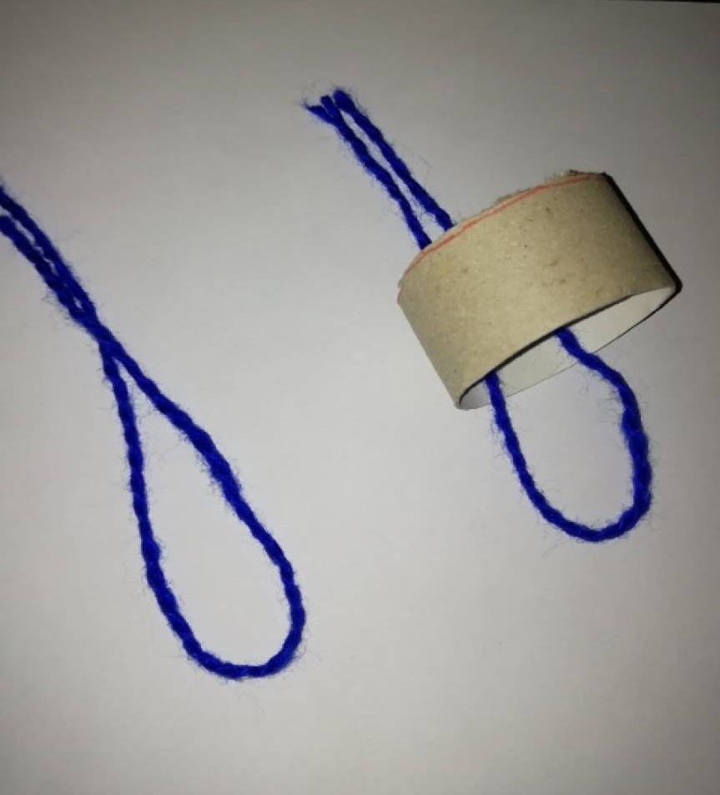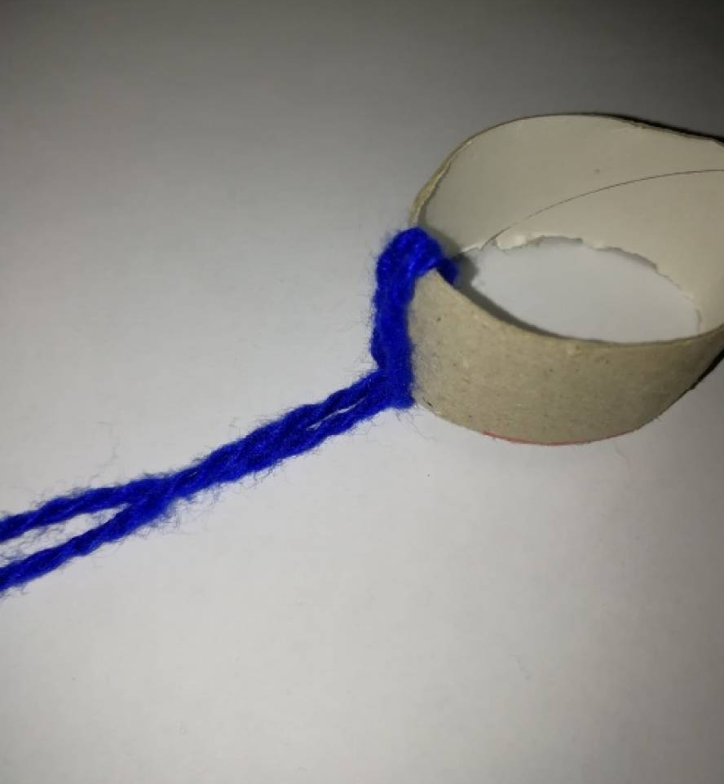

После того, как мы заполнили всё кольцо нитками, следует ещё раз подтянуть каждую ниточку и собрать в пучок, который через середину во внутрь надо вывернуть.
У нашей шапочки сразу же появился бортик-отворот, как у настоящей. Теперь собираем пучок и перевязываем ниточкой отступив от бортика на 2-3 см.
Обрезаем верхушку, оставляя для бубона 1,5 см ниток. Формируем бубон, распушив его.
Шапочку осталось украсить декоративными стразами, по желанию. Вот, что у нас получилось…

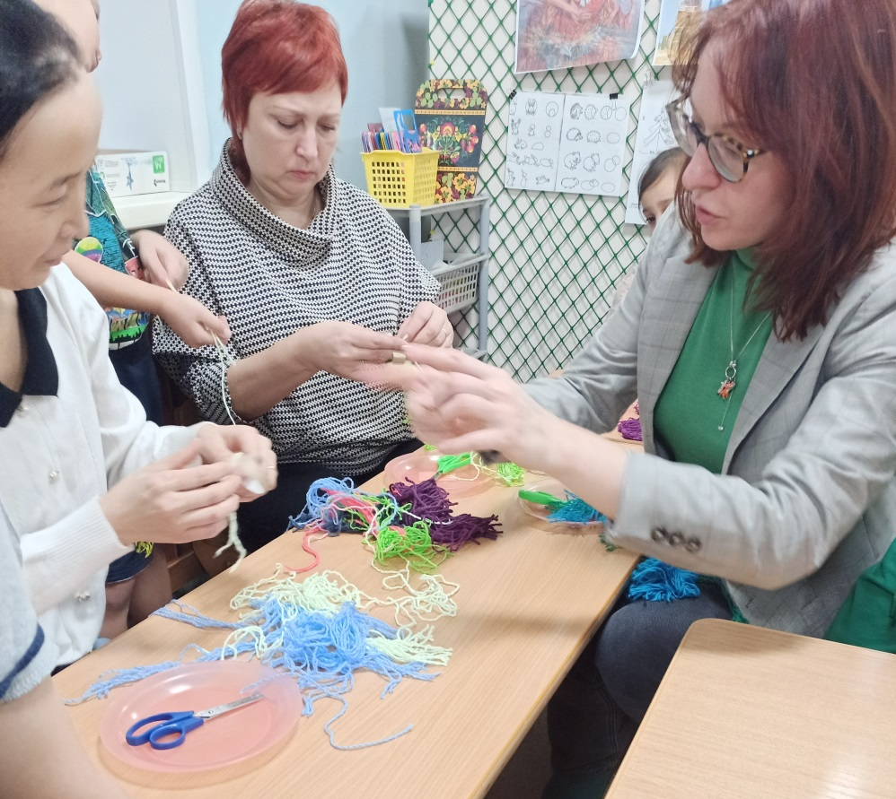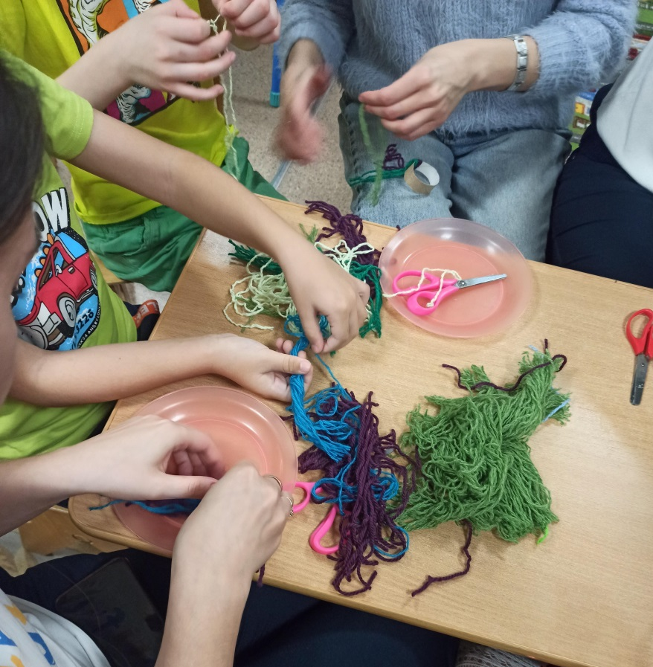

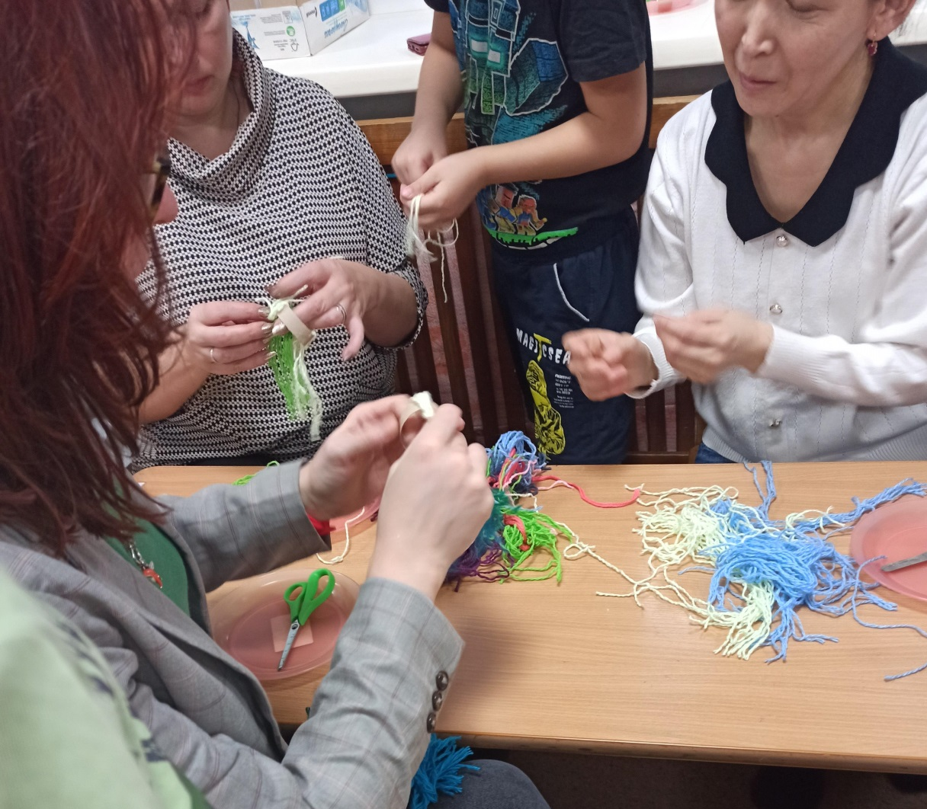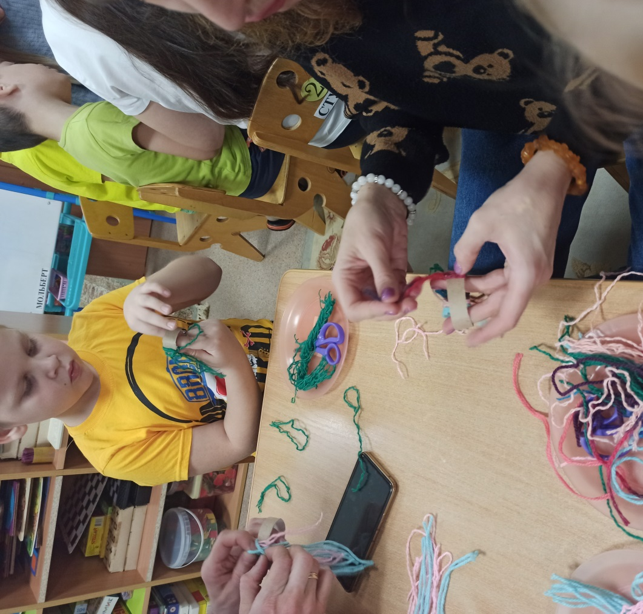

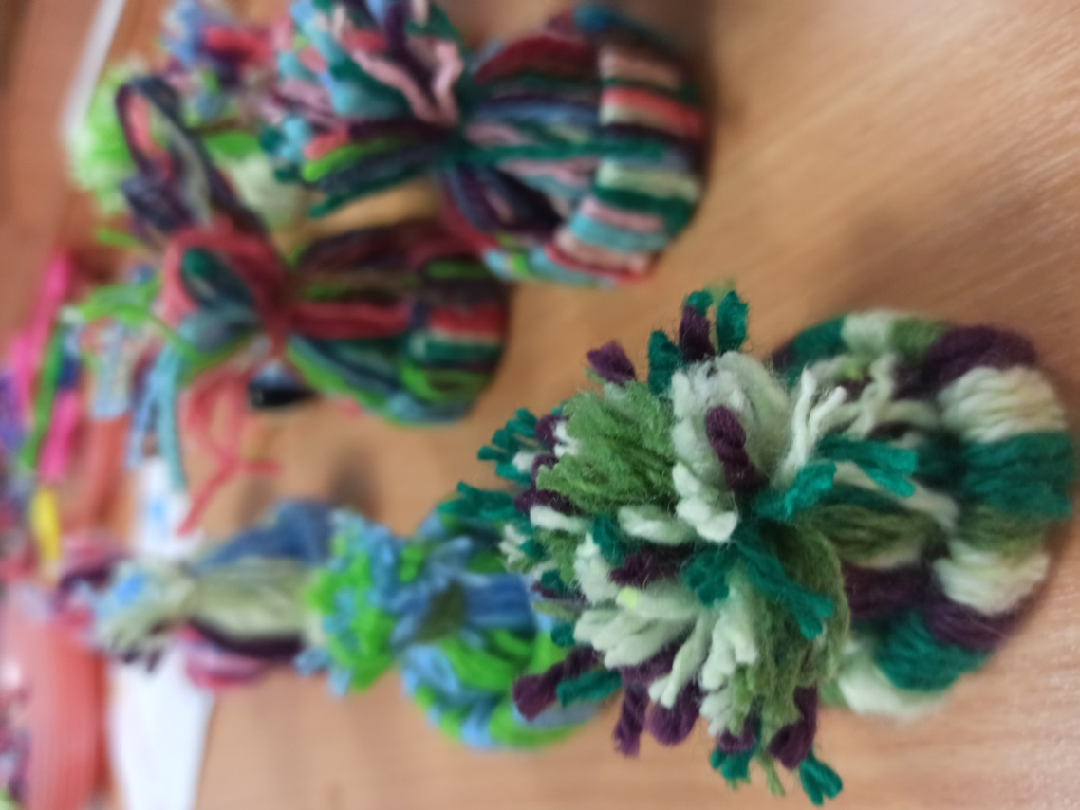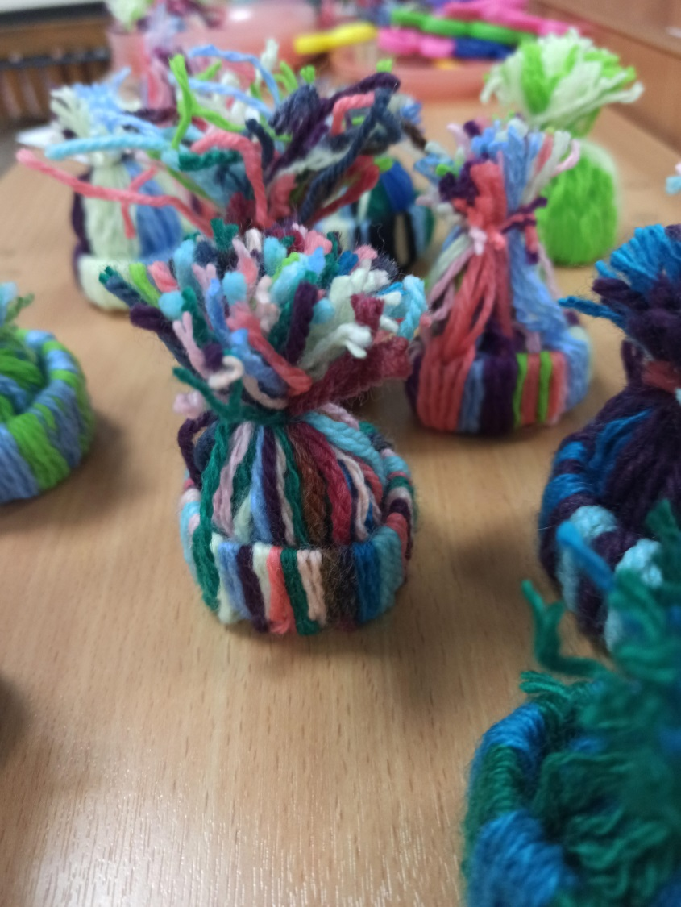

ПО СТОЛОВОЙ
ПО ЦЕНТРАМ АКТИВНОСТИ
ПО РЕЖИМУ ДНЯ

